关于成绩无法提交问题的解决方案

教师在登录综合教务系统录入成绩或评教时，如遇到无法暂存成绩或无法打开网页等情况时，经系统工程师测试可能是浏览器兼容性的问题。请老师们先对IE浏览器进行兼容性设置，设置完成后重新登录即可，操作方法如下：

IE浏览器兼容性设置方法（两种方法）：

方法①IE浏览器的右上角有一个小齿轮的图标，点击图标出现下拉菜单，点击兼容性视图设置，将网址http://202.204.193.215/ 或http://202.204.193.216/ 添加到兼容性视图中，点击即可，如下图所示：
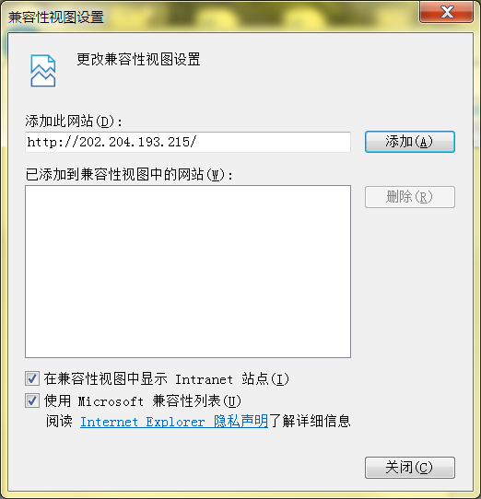

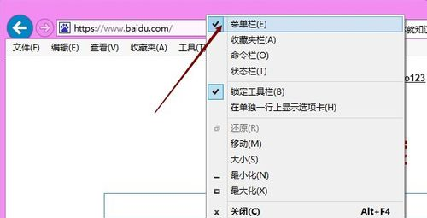
方法②如打开IE浏览器后没有看到菜单栏导航，我们可以在IE浏览器最上方的空白处右键鼠标，然后将菜单栏勾选中，如下图所示：

点击IE浏览器菜单栏里的工具选项，选择弹窗菜单里的兼容性视图设置，如下图所示。

以下设置步骤参见方法①。

